NAVODILO ZA DELO:
- Preberi snov NASTAJANJE EVROPSKIH DRŽAV v učbeniku na straneh 74,75 in 94, 95 (ISLAM IN KRŠČANSTVO ) ter v predstavitvi PowerPoint.
- Snov (v rdečem okvirčku) prepiši v zvezek.
- Odgovori na vprašanja v učbeniku na strani75. (Vprašanja prepiši v zvezek).
- Odgovore - naloge v zvezku slikaj in kot sliko pošlji na naslov: jasna.dobaj@os-starse.si

Rok oddaje: 1 teden

NASTAJANJE EVROPSKIH DRŽAV  U 74,75,94,95  - Nove države v 10. stoletju (Sveto rimsko cesarstvo).  - 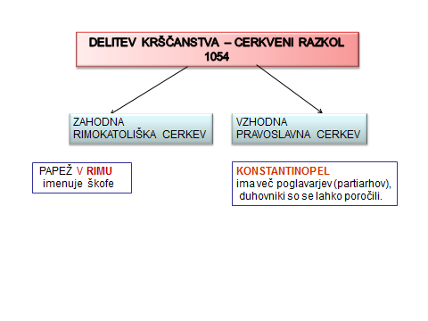  - Zmaga katoliške cerkve v sporu med papeži in nemškimi cesarji.  - Križarske vojne (vojne kristjanov proti muslimanom) – konec 11. stoletja.  - V 14. Stoletju nastanek ozemeljsko zaokroženih držav (ista oblast in zakoni za celotno državo.) | SVETO RIMSKO CESARSTVO  PATRIARH,  KRIŽARSKE VOJNE/POHODI

